Конспект ООД
по области «Художественно-эстетическое развитие
в средней группе с использованием нетрадиционной техники рисования по воде «ЭБРУ»
Тема: «Море волнуется раз…»

Цель: совершенствовать творческие способности с помощью нетрадиционных техник рисования. Познакомить детей с новой техникой нетрадиционного рисования – рисование по воде ЭБРУ
Задачи:
Образовательные:
- Расширять осведомленность детей в сфере человеческой деятельности – искусство.
- Продолжать расширять представления о людях разных профессий;
- Отрабатывать интонационную выразительность речи;
- Продолжать совершенствовать художественно-речевые исполнительские навыки детей в драматизациях (эмоциональность исполнения, естественность поведения, умение интонацией, жестом, мимикой передать свое отношение к содержанию фразы, пословицы );
- Учить постигать художественные образы, созданные средствами театральной выразительности;
Развивающие:

- Развивать творческую самостоятельность, эстетический вкус в передаче образа;
- Развивать артистические навыки;
Воспитательные:
- Воспитывать любовь к театру;
- Воспитывать доброжелательное отношение к сверстникам, эмоциональную отзывчивость;
Коррекционные:
- Способствовать снижению уровня тревожности;
- Снятию эмоционального напряжения.
- Коррекция неврозов и неврозоподобных состояний.
Материал и оборудование:
Демонстрационный материал: модель подводного мира
Раздаточный материал: лотки, шило, кисточки; специальные краски, бумага , вода с загустителем, салфетки
Ход занятия:
- Приветствие – девиз «Собрались все дети в круг»
Собрались все дети в круг (встают в круг)
Я твой друг (руки к груди)
И ты мой друг (протягивают руки друг к другу)
Крепко за руки возьмёмся (берутся за руки)
И друг другу улыбнёмся (улыбаются)

2.Организационный момент (мотивация)
Воспитатель.
Ребята, вы любите отгадывать загадки?
Ответ детей: Да
Воспитатель:
Тогда вы легко отгадаете мои загадки, ответы этих загадок будут обозначать наше сегодняшнее занятие.
Загадка:
- Превращу лицо я в маску, в этом мне помогут…. ( краски).
Молодцы, а теперь угадайте, какая подружка есть у красок?
- Чей пушистый тонкий носик
На картину переносит
Красок разные цвета,
Чтоб возник протрет кота?...(кисточка)

Ответы детей: краски и кисточка.
Воспитатель:
Совершенно верно, краски и кисточка.
А чем мы будем заниматься?

Ответ детей: рисовать красками или рисованием.

Воспитатель:
Да, мы сегодня будем рисовать, любите рисовать?

Ответ детей: да.
Воспитатель:
Сегодня мы будем рисовать красками ни на альбомном листе, а на воде.
Есть такие краски, которыми можно рисовать на воде. Техника рисования называется Эбру.
Для рисования техникой Эбру нам потребуется специальный раствор, который приготавливаетсясмешиванием воды и порошка из растения гевен. Эта горная колючкарастущая в Иране, Пакистане, на Кавказе.
Чтобы было вам более понятно, приглашаю Вас к столу.
Но вначале нашего рисования мы должны вспомнить о правилах безопасности рисования красками и другими предметами.
Может кто-то хочет рассказать правила сам?
Дети предлагают свои варианты.
Воспитатель:
Еще раз закрепим правила
Основные правила по технике безопасности рисования и использования художественных материалов.
- Никогда не кладите кисточку с нанесённой на ней краской в рот, в неё добавляют различные красящие пигменты;
- Нельзя кистью или шилом направлять на своего соседа, это травмоопасно и неприятно;
- После работы с красками, баночки с краской нужно закрыть , чтобы они не разлились и не высохли.
- Кисти аккуратно помыть, чтобы они были готовы к следующей работе.
- Рабочий стол следует оставлять чистым;
- А руки обязательно вымыть с мылом.
Ребята, я надеюсь, что мы будем соблюдать все эти правила.

Ребята, сейчас время года?
Ответ детей: лето.
Воспитатель: Верно, сейчас летнее время года. Лето - это время для путешествий и отдыха на морском побережье. Так как мы с вами находимся далеко от моря, предлагаю каждому нарисовать для себя маленький островок: песок, море и водоросли.
3.Основная часть
Показ приема создания фонового рисунка
Воспитатель: Нам понадобится вода с добавленной заранее в нее загуститель, лотки для жидкости, кисти, палочки, краски, салфетки сухие и влажные, бумага. Берем лоток с подготовленной жидкостью и палочку.
Какие цвета мы возьмем?
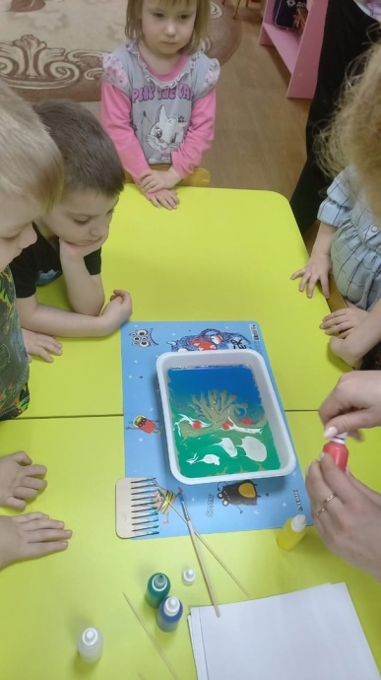
Дети предлагают свои варианты
Воспитатель: Для рисования нам понадобится 2-3 цвета, поэтому мы смело можем взять голубой, желтый и зеленый. На кончик палочки набираем краску, и слегка касаемся поверхности воды (можем поставить несколько точек в зависимости от задуманного) или кистью делаем фон (набираем на кончик краску и стряхиваем ее тихонько на воду, постукивая кистью о палец левой руки на высоте 5-6 см от поверхности). Когда меняем цвет, нужно вытирать палочку о салфетку. Краски распределяем равномерно. У нас уже получился один из фоновых рисунков «батал» и мы уже можем его перенести его на бумагу, но я думаю, вы с легкостью справитесь с более сложным фоном. Палочкой проводим движения вверх и вниз, а теперь такие же плавные движения справа налево. Этот фон называется «приливы и отливы». Что очень подходит морской теме. А теперь нам нужно перенести рисунок на бумагу.
Берем лист бумаги, соответствующий размеру лотка, аккуратно кладем ее на поверхность. Берем за края бумаги и поднимаем ее.
Но прежде, чем приступить к нашим шедеврам, предлагаю вам подвижную игру « Море волнуется раз!...»
Подвижная игра «Море волнуется раз»
Цель игры: формировать творческое воображение.
Игроки стоят на площадке и говорят:
Море волнуется – раз,
Море волнуется – два,
Море волнуется – три,
Морская фигура на месте замри.
В такт словам дети взмахивают руками. С последними словами останавливаются и замирают, приняв различные позы. Отмечаются самые интересные фигуры. Фигура обязательно должна быть морская; игру можно усложнить, предложив детям придумать фигуру в парах или в тройках.
Постановка проблемы.
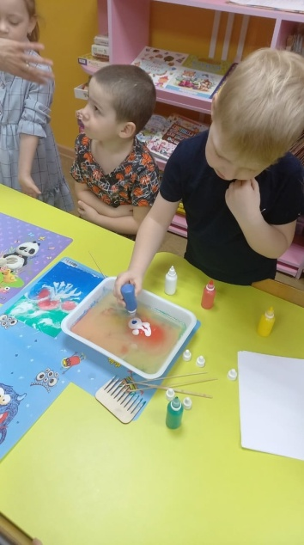
Воспитатель:
Мне понравились ваши задуманные морские фигуры, я думаю, что ваши рисунки будут такими же яркими. Ведь мы, как волшебники будем создаватьморские узоры.
А теперь приступим к волшебству.
Творческая работа детей.
Под музыку.
Ребята проходят за свои рабочие места и надевают фартуки и нарукавники.
Затем по проговариванию воспитателя делают набрызги на поверхность раствора красками желтого, зеленого и синего цвета, так как используем морскую тематику. Получился фоновый рисунок «батал», затем использую шило проводим движения вверх и вниз, а теперь такие же плавные движения справа налево. Этот фон называется приливы и отливы. На конечном этапе у каждого ребенка получились морские узоры.
Воспитатель:
Ребята, вы потрудились на славу, у каждого получились неповторимые морские узоры.
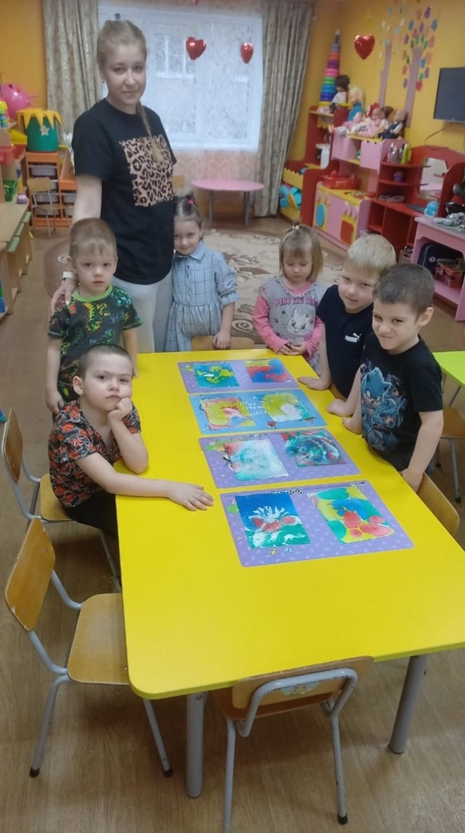
Предлагаю вам снять наши фартуки и нарукавники, пройти на ковер и немного отдохнуть (дети проходят на ковер). Давайте представим, что мы на морском берегу, как же здесь хорошо! Тепло, солнце светит яркои, что-то оно мне припекает в голову! Что бы не получить солнечный удар нам потребуется панамка. Надеваем наши панамки (показывают, что надевают панамки). Ну, что волшебники, придется нам с вами немного поработать. При помощи волшебных слов мы будем менять цвет нашей панамки. Давайте вспомнить песенку про панамки на английском языке (музыкальная минутка).
Музыкальная минутка « Абракадабра!»
Абракадарбра 1,2,3.красная панамка только для меня.
Абракадарбра 1,2,3.желтая панамка только для меня.
Абракадарбра 1,2,3.синяя панамка только для меня.
Красная, желтая, синяя
Цель:
Заучивание песни и закрепление лексики по теме «цвета».
Средство для обучения: аудиодиск записью.
4.Заключительная часть
Выставка работ.
5. Рефлексия
Воспитатель:
Ребята, вы сегодня молодцы, я видела, как каждый старался быть волшебником своего дела, так давайте вспомним, чем мы сегодня занимались?
Ответ детей…
Воспитатель:
Вам сегодня было интересно? (ответы детей)
Что именно вам понравилось? (ответы детей)
А какая из техник вам больше понравилась, «батал» или «приливы и отливы»?
Ребята, задайте и мне вопросы.
Вопросы детей воспитателю.
Ответ воспитателя:
Больше всего мне понравилось, что мы все вместе, дружно научились рисовать техникой Эбру на воде, здорово играли в «море волнуется раз!...» замирая морским обитателем и замечательно спели песенку про панамки красного, желтого и синего цвета. А рисунки с морским островом, предлагаю подарить родителям !
Дети показывают друг другу и рассматривают получившиеся работы.

